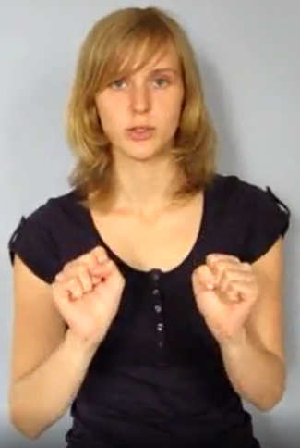

© gebaerdenlernen.de: Gebärde „Schutz“

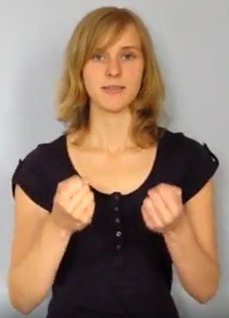
© gebaerdenlernen.de: Gebärde „Rettung“

